网上评价流程
1、打开学校主页www.smvtc.com
2、在网页的快速通道中点击教务平台，如图：
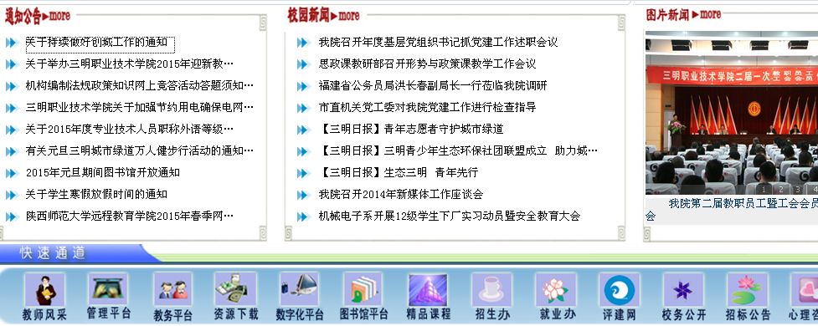
3、点开后输入用户名和密码，用户名和初始密码为学生的学号，第三项下拉框中选学生，如图：
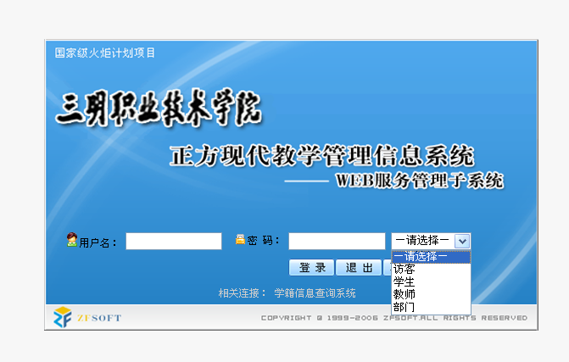
4、登录后在页面中选择红色字网上评价，如图：
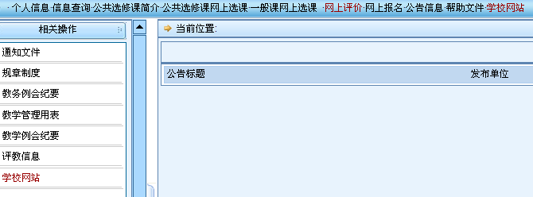
5、点击网上评价后出现评价框，请同学按每个老师逐条进行选择（很好，好，较好等），每个老师评价后请点保存键，全部老师评价完后方点提交。如图：
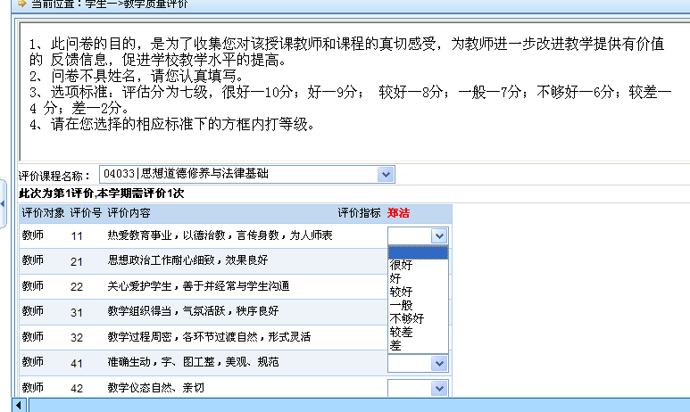
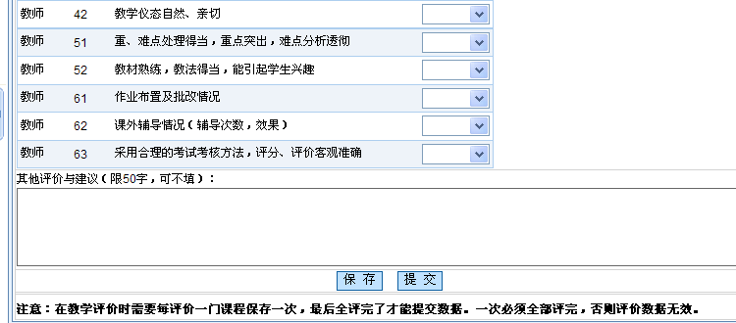
6、提交成功后可点退出键退出教务系统，完成网上评价。

